気象及び主要農作物等生育状況 （令和７年度第４号）

令和７年８月２９日
農林水産部
１．気象経過
（１）７月（1日～31日）
全 般： 平均気温、最高気温、最低気温のいずれも平年値及び過去5か年の平均値を上回った。また、最高気温については、7月17日に観測史上初の36.0℃を記録した。日照時間についても平年値と過去5か年平均値を大幅に上回った。一方で、降水量については、晴天が続き、平年値及び過去5か年の平均値を大幅に下回った。
項 目 |  | 本年 | 平年値（A） | 過去5ヵ年平均値（B） | Aとの比較 | Bとの比較
気温（℃） | 平均気温 | 26.6 | 21.7 | 23.5 | +4.9 | +3.1
気温（℃） | 最高気温 | 31.9 | 26.0 | 27.7 | +5.9 | +4.2
気温（℃） | 最低気温 | 22.5 | 18.5 | 20.3 | +4.0 | +2.2
日照時間（ｈ） |  | 234.1 | 164.1 | 172.8 | +70 | +61.3
降水量（mm） |  | 43.0 | 127.0 | 137.8 | -84 | -94.8
※平年＝H03～R02の30年平均 ：過去5ヵ年＝R02～R06
（２）８月（1日～15日）
全 般： 平均気温、最高気温、最低気温のいずれも平年値をやや上回った。日照時間については、平年値と過去5か年平均値を上回った。降水量については、8月5日から7日にかけて集中的に雨が降ったことにより、平年値を大幅に上回り、過去5か年平均値も上回った。
項 目 |  | 本年 | 平年値（A） | 過去5ヵ年平均値（B） | Aとの比較 | Bとの比較
気温（℃） | 平均気温 | 25.9 | 23.9 | 25.5 | +2.0 | +0.4
気温（℃） | 最高気温 | 30.5 | 28.2 | 29.6 | +2.3 | +0.9
気温（℃） | 最低気温 | 22.4 | 20.5 | 22.4 | +1.9 | +0
日照時間（ｈ） |  | 95.8 | 87.5 | 76.9 | +8.3 | +18.9
降水量（mm） |  | 138.0 | 66.7 | 117.5 | +71.3 | +20.5
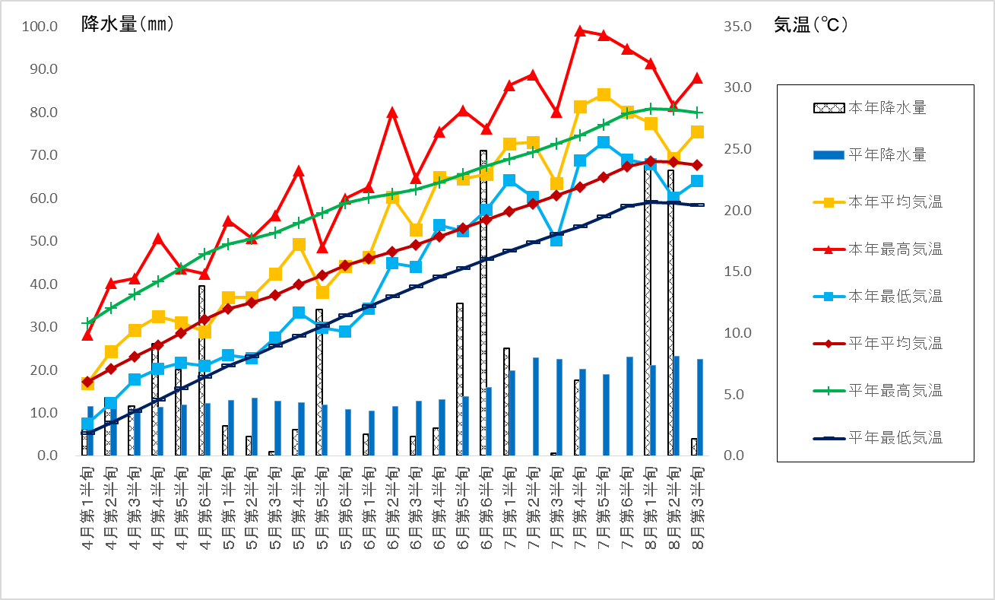
２．水稲（8月26日現在）
（東青農林水産事務所 農業普及振興室調べ）

《青森市管内生育観測ほ場の状況》
品種名 | 年次 | 幼 穂  形成期 | 出穂期
品種名 | 年次 | 幼 穂  形成期 | 出穂始め | 出穂期 | 出穂揃い
青天の霹靂  （青森市内4地点平均） | R7 | 7/6 | 7/25 | 7/26 | 7/27
青天の霹靂  （青森市内4地点平均） | 平年 | 7/10 | 8/1 | 8/3 | 8/4
まっしぐら  （青森市浪岡下十川） | R7 | 7/10 | 7/28 | 7/29 | 7/29
まっしぐら  （青森市浪岡下十川） | 前年 | 7/5 | 7/27 | 7/28 | 7/29
はれわたり  （青森市内2地点平均） | R7 | 7/7 | 7/27 | 7/28 | 7/29
はれわたり  （青森市内2地点平均） | 前年 | 7/9 | 7/29 | 7/30 | 8/1
※出穂始めはほ場全体の10～20％が出穂した日、出穂期は40～50％が出穂した日、出穂前は80％以上が出穂した日。
※「青天の霹靂」の平年値は、H27～R6の10か年平均値。
※「まっしぐら」（青森市浪岡下十川）、「はれわたり」（青森市内2地点平均）は、平年値が無いため前年値を記載。
※「まっしぐら」（青森市浪岡下十川）の田植え日は5月23日（前年は5月18日）。

青森市の出穂最盛期（出穂ほ場が全体の50%に達した日）は、平年より7日早い7月28日であった。
出穂最盛期の7月28日を基準にすると、「まっしぐら」の刈取り始めの目安となる出穂後積算気温960℃到達は、9月5日頃と予想される。
また、青森市管内生育観測での穂の刈取り始めの目安は、「青天の霹靂」（900℃）は7月28日を基準にすると9月3日頃、「まっしぐら」（960℃）は7月28日を基準にすると9月5日頃、「はれわたり」（970℃）は7月28日を基準にすると9月6日頃と予想される。

《出穂進捗状況》
市町村 | 水稲作付  面積(ha) | 出穂進度 |  |  | 最盛期の平年差
市町村 | 水稲作付  面積(ha) | 始め | 最盛期 | 終わり | 最盛期の平年差
青森市 | 3,680 | 7/26 | 7/28 | 7/31 | 早７日

≪出穂後の積算気温からみた刈取適期の目安≫※R7年8月26日現在
市町村 | 出穂月日 |  | 出穂後の積算気温
市町村 |  |  | 900℃ | 960℃ | 970℃ | 1100℃ | 1200℃ | 1300℃
青森市 | 始期 | 7/26 | 8月31日 | 9月3日 | 9月3日 | 9月9日 | 9月14日 | 9月19日
青森市 | 最盛期 | 7/28 | 9月3日 | 9月5日 | 9月6日 | 9月12日 | 9月17日 | 9月22日
青森市 | 後期 | 7/31 | 9月6日 | 9月9日 | 9月10日 | 9月16日 | 9月21日 | 9月27日
「晴天の霹靂」：900～1100℃、「まっしぐら」：960～1200℃、「はれわたり」：970～1300℃
※使用したアメダスの地点 青森市：青森アメダス

３．野 菜（8月28日現在）
（農業政策課調べ）
（１）トマト
早植え栽培については、開花段、着蕾段は過去5か年並みであったが、草丈は過去5か年平均値を大幅に上回った。現在9～13段目の花が開花しており、6～10段目を収穫中である。
中植え栽培については、草丈が過去5か年平均値を下回っているが、開花段、着蕾段は過去5か年並みであった（高温による影響が大きいと考えられる）。現在5～7段目まで着果している。
早植え（半促成）栽培 | 草丈（ｃｍ） | 開花段数 | 着蕾段数
本 年 | ２８４．６ | １１．３ | １２．０
過去５ヵ年平均 | ２７０．５ | １１．１ | １１．８

中植え（夏秋）栽培 | 草丈（ｃｍ） | 開花段数 | 着蕾段数
本 年 | １８３．９ | ７．６ | ８．２
過去５ヵ年平均 | ２０５．９ | ７．３ | ８．２
（注）本年は早植え栽培、中植え栽培ともに過去５年とは異なるほ場を調査。

（２）ピーマン
生育状況は、草丈、開花段、着果段それぞれが過去5か年平均値を大幅に上回っており（高温による影響が大きいと考えられる）、生育は順調に進んでいる。現在8～10段目の花が開花しており、6～8段目が収穫期となっている。
 | 草丈（ｃｍ） | 開花段数 | 着果段数
本 年 | ９０．０ | ９．６ | ９．２
過去５ヵ年平均 | ７６．７ | ７．６ | ６．７

（３）スイートコーン
収穫は7月下旬から始まり、8月中旬に終了した。

（４）ネギ
8月中旬に収穫を終了した。

４．花 き（8月28日現在）
（農業政策課調べ）
（１）トルコギキョウ
8月上旬に収穫を終了した。

（２）スプレーギク
8月上旬に収穫を終了した。

５．果 樹（リンゴ）（8月21日現在）
（東青農林水産事務所農業普及振興室調べ）
8月21日現在の果実横径は、浪岡のふじが6.9㎝（平年比97％）、田茂木野のふじは6.9cm（平年比95％）とどちらも平年を下回っている。
また、つがるは平年を上回っており、王林は平年をやや下回っている。なお、高温傾向が続いており、カメムシ類やナミハダニ等の発生が懸念されるため、適期防除に努める必要がある。

 | 区分  品種 | 果実横径（8/21現在、cm）
 | 区分  品種 | 本年 | 平年 | 前年 | 平年比
青森  地区 | ふじ | 6.9 | 7.2 | 7.9 | 95%
青森  地区 | つがる | 8.3 | 7.9 | 8.4 | 104%
浪岡  地区 | ふじ | 6.9 | 7.1 | 8.0 | 97%
浪岡  地区 | つがる | 8.3 | 8.2 | 8.7 | 101%
浪岡  地区 | 王林 | 6.9 | 7.0 | 7.0 | 99%

６．水 産
（水産振興センター調べ）

（１）水温経過（8月15日現在）
水産振興センター沖の水温は8月以降、かなり高い～はなはだ高く推移しており、8月11日から8月15日までの平均水温は25.9℃、平年比+3.0℃である。※R6:25.3℃ R5:26.3℃
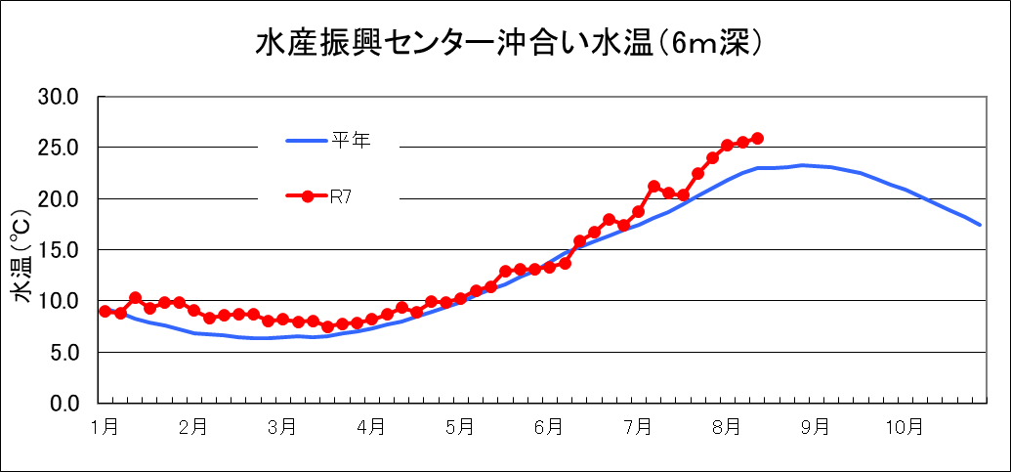

（２）ホタテガイ養殖作業と今後の見込みについて
7月上旬から稚貝採取が行われており、8月上旬までに終了している。

